Что учитывать при выборе резиновых сапог для детей?
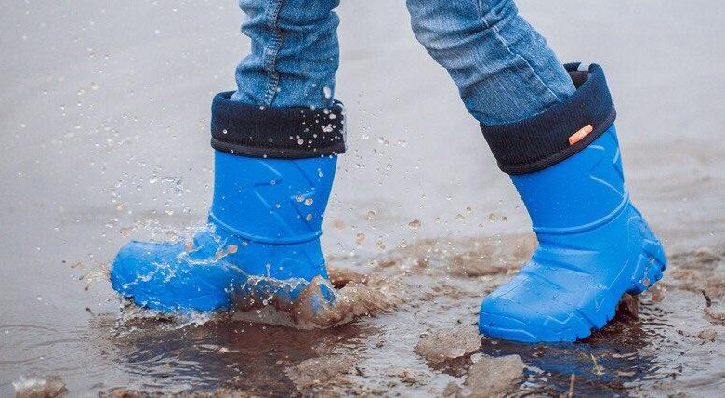
Осень – время частых осадков и сырости, поэтому выбор качественных резиновых сапог для детей становится важным аспектом подготовки к сезону. Приобретение резиновых сапог для детей требует особого внимания, поскольку детская обувь должна быть комфортной, безопасной и функциональной. Резиновые сапоги — специфическая обувь, которая не предназначена для постоянного ношения. Рассмотрим ключевые моменты, которые необходимо учесть перед покупкой:

1. Размер
Обязательно убедитесь, что сапоги правильно подобраны по размеру:
Между большим пальцем и передней частью сапога должно оставаться пространство размером примерно в толщину пальца взрослого человека.
Нога должна свободно двигаться внутри, но сапоги не должны болтаться.

2. Материал
Качество материала влияет на срок службы и комфорт:
Резиновая основа является классической и надежной, обеспечивая хорошую водонепроницаемость.
Эластичные материалы типа EVA легче и мягче, но требуют бережного обращения.

3. Конструкция
Обратите внимание на конструкцию сапогов:
Подошва должна иметь выраженные протекторы для лучшей устойчивости на мокрой поверхности.
Высокая часть сапога предотвращает попадание воды внутрь даже при глубокой луже.

4. Удобство и комфорт
Комфорт важен для активной игры и передвижения:
Мягкость внутренней части и наличие мягкой подкладки улучшают ощущения при ношении.
Хорошая вентиляция предотвратит перегревание ног.

5. Дизайн и цвет
Привлекательность дизайна важна для детей:
Яркие цвета и забавные рисунки привлекают внимание и вызывают интерес у ребенка.
Разнообразие дизайнов позволяет подобрать сапоги, соответствующие вкусовым предпочтениям ребенка.

6. Дополнительные элементы
Полезны дополнительные детали:
Внутренняя мембрана для дополнительной теплоизоляции и влагоизоляции.
Светоотражающие элементы повышают видимость ребенка на дороге в условиях плохой видимости.

7. Простота ухода
Легко очищаемые сапоги упростят уход:
Материалы, устойчивые к загрязнениям и воде, позволят поддерживать чистоту обуви.
Регулярная обработка специальными средствами обеспечит долгий срок службы

Соблюдение этих рекомендаций позволит вам приобрести качественные резиновые сапоги, которые станут надежным помощником вашему ребенку в любую погоду.

Набережночелнинский территориальный орган
Госалкогольинспекции Республики Татарстан

